VISITA À PCH PIRAPORA

REUNIÃO DO CONSELHO FISCAL

Data: 25/02/2014

Número de Pessoas: 7

Local de Saída: Secretaria de Energia – Rua Bela Cintra, 847 CEP 01415-903
Local de chegada: PCH PIRAPORA – Av. Francisco Mirsé, 1002 – Pirapora do Bom Jesus CEP 07750-000

Roteiro:

09h00 Saída da Secretaria de Energia
(transporte por van)

10h30 Chegada ao Canteiro de Obras da PCH Pirapora

10h40 Visita técnica às obras da PCH PIRAPORA

12h40 Término da visita.

12h50 Inicio da reunião
(Sala de reuniões do Canteiro de Obras)

13h20 Término da reunião

13h30 saída para almoço
(transporte por van)

14h00 Almoço no restaurante Rancho 53
(Endereço Rodovia Castelo Branco Km 53)

Reserva em nome do Dr. Ricardo Borsari

15h30 Retorno para Secretaria de Energia
(transporte por van)

17h00 Chegada à Secretaria de Energia.

Check-list

PROVIDÊNCIAS | AÇÕES | RESPONSÁVEL
Transporte para o local | locação de VAN (20 pass.) | Edson (AR)
Transporte para o local | Nome + RG + Nº calçado | Célia (PA)
Transporte para o local | Agendar Roteiro com CONTRATADA | Edson (AR)
Providenciar EPI´s | Bota de segurança | Fernando Blanco
Providenciar EPI´s | Capacete | Fernando Blanco
Providenciar EPI´s | Protetor auricular (plug) | Fernando Blanco
Welcome Coffee + Coffee Break | Solicitar | Fernando Blanco
Sala de Reuniões (20 particpantes + convidados) | Mesa | Fernando Blanco
Sala de Reuniões (20 particpantes + convidados) | Cadeira | Fernando Blanco
Sala de Reuniões (20 particpantes + convidados) | Notebook | Fernando Blanco
Sala de Reuniões (20 particpantes + convidados) | Data Show + tela | Fernando Blanco
Sala de Reuniões (20 particpantes + convidados) | Extensão | Fernando Blanco
Sala de Reuniões (20 particpantes + convidados) | Adaptadores | Fernando Blanco
Sala de Reuniões (20 particpantes + convidados) | Impressora + papel | Fernando Blanco
Sala de Reuniões (20 particpantes + convidados) | Quadro branco | Fernando Blanco
Sala de Reuniões (20 particpantes + convidados) | Canetas para quadro branco | Fernando Blanco
Restaurante RANCHO 53 | Realizar RESERVA - Fone:11 4136.1381 | Edson (AR)

Saída: R. Bela Cintra, 847 (Secretaria de Energia – C.I.D.A.D.E. III).
Siga pela Rua Antônio Carlos até a Rua da Consolação, pegue o acesso para a Av. Rebouças.
Continue pela Eusébio Matoso e pegue o acesso para a Marginal Pinheiros Sentido Jaguaré.
Siga pela Marginal Pinheiros até o Acesso à Castello Branco;
Siga pela Rod. Castello Branco, sentido interior até o km 48 (Pedágio km 18: R$3,30 e km 33: R$ 6,60);
Pegue a saída do km 48 (Posto Shell), siga pelo acesso da Estrada de Pirapora;
Siga pela estrada sinuosa por aproximadamente 9 km até o portal da cidade

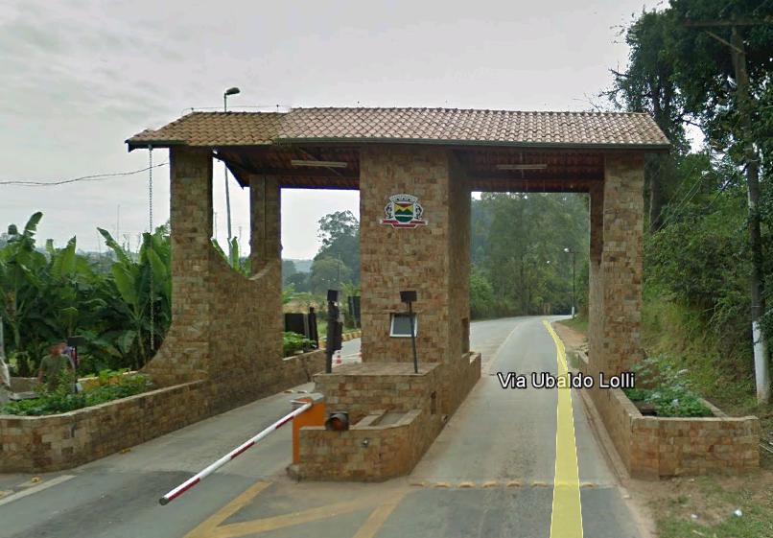

Após o Portal, pegue a primeira à esquerda (~100 m).
Siga pela rua e vire na primeira à esquerda (Posto Ipiranga).
Atravesse a ponte e vire à direita.
Na encruzilhada, pegue a saída da direita (muro de pedras - Portal dos Romeiros) - (~100 m).

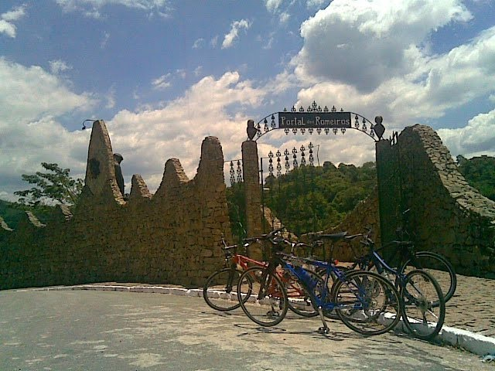

Siga pela rua por aproximadamente 1,7 km até a portaria do Canteiro de Obra.

